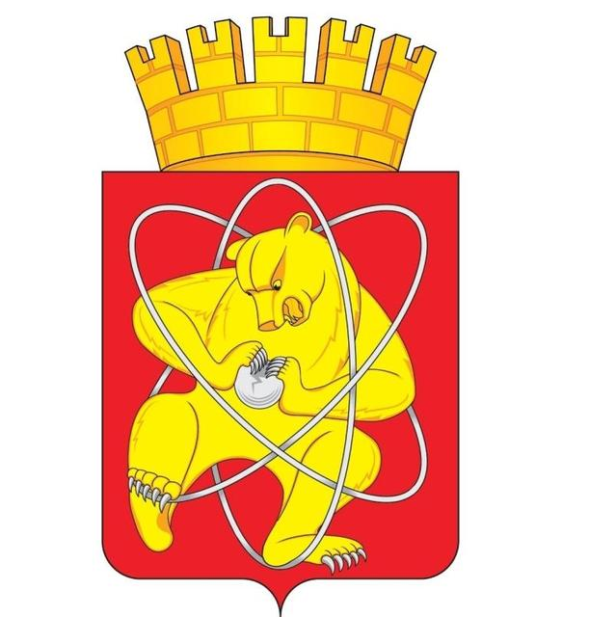
Муниципальное образование «Закрытое административно – территориальное образование Железногорск Красноярского края»

АДМИНИСТРАЦИЯ ЗАТО г. ЖЕЛЕЗНОГОРСК

ПОСТАНОВЛЕНИЕ

________2021 г. ______
г. Железногорск

Об утверждении административного регламента Администрации ЗАТО г. Железногорск по предоставлению муниципальной услуги «Прием и рассмотрение уведомления о планируемом сносе объекта капитального строительства и уведомления о завершении сноса объекта капитального»

В соответствии с Градостроительным кодексом Российской Федерации, Федеральным законом от 06.10.2003 № 131-ФЗ «Об общих принципах организации местного самоуправления в Российской Федерации», Федеральным законом от 27.07.2010 №210-ФЗ «Об организации предоставления государственных и муниципальных услуг», постановлением Администрации ЗАТО г. Железногорск от 01.06.2018 № 1024 «Об утверждении порядка разработки и утверждения административных регламентов предоставления муниципальных услуг», руководствуясь Уставом ЗАТО Железногорск,

ПОСТАНОВЛЯЮ:

1. Утвердить административный регламент Администрации ЗАТО г. Железногорск по предоставлению муниципальной услуги «Прием и рассмотрение уведомления о планируемом сносе объекта капитального строительства и уведомления о завершении сноса объекта капитального» согласно Приложению к настоящему постановлению.
2. Управлению внутреннего контроля Администрации ЗАТО
г. Железногорск (Е.Н. Панченко) довести настоящее постановление до сведения населения через газету «Город и горожане».
3. Отделу общественных связей Администрации ЗАТО г. Железногорск (И.С. Архипова) разместить настоящее постановление на официальном сайте городского округа «Закрытое административно-территориальное образование Железногорск Красноярского края» в информационно-телекоммуникационной сети «Интернет».
4. Контроль над исполнением настоящего постановления возложить на первого заместителя Главы ЗАТО г. Железногорск А.А. Сергейкина.
5. Настоящее постановление вступает в силу после его официального опубликования.

Глава ЗАТО г. Железногорск И.Г. Куксин

